V 3 – Was brennt denn da? Untersuchung eines Teelichts
In diesem Versuch sollen die SuS den Aufbau und die Bestandteile eines Teelichtes untersuchen. Dazu wird versucht, Wachs und Docht getrennt voneinander zu entzünden.

Materialien: 2 Teelichter, Streichhölzer, Tiegelzange
Durchführung: Ein Teelicht wird mit dem Streichholz angezündet. Das zweite Teelicht wird auseinandergenommen, sodass Wachs und Docht getrennt voneinander vorliegen. Nun wird zunächst der bloße Docht an der Teelichtflamme entzündet und der Effekt mit dem brennenden Teelicht verglichen. Anschließend hält man das Wachs in die Flamme.
Beobachtung: Der bloße Docht brennt wesentlich schneller und mit kleinerer Flamme als das Teelicht ab. Das Wachs brennt nicht sondern schmilzt.
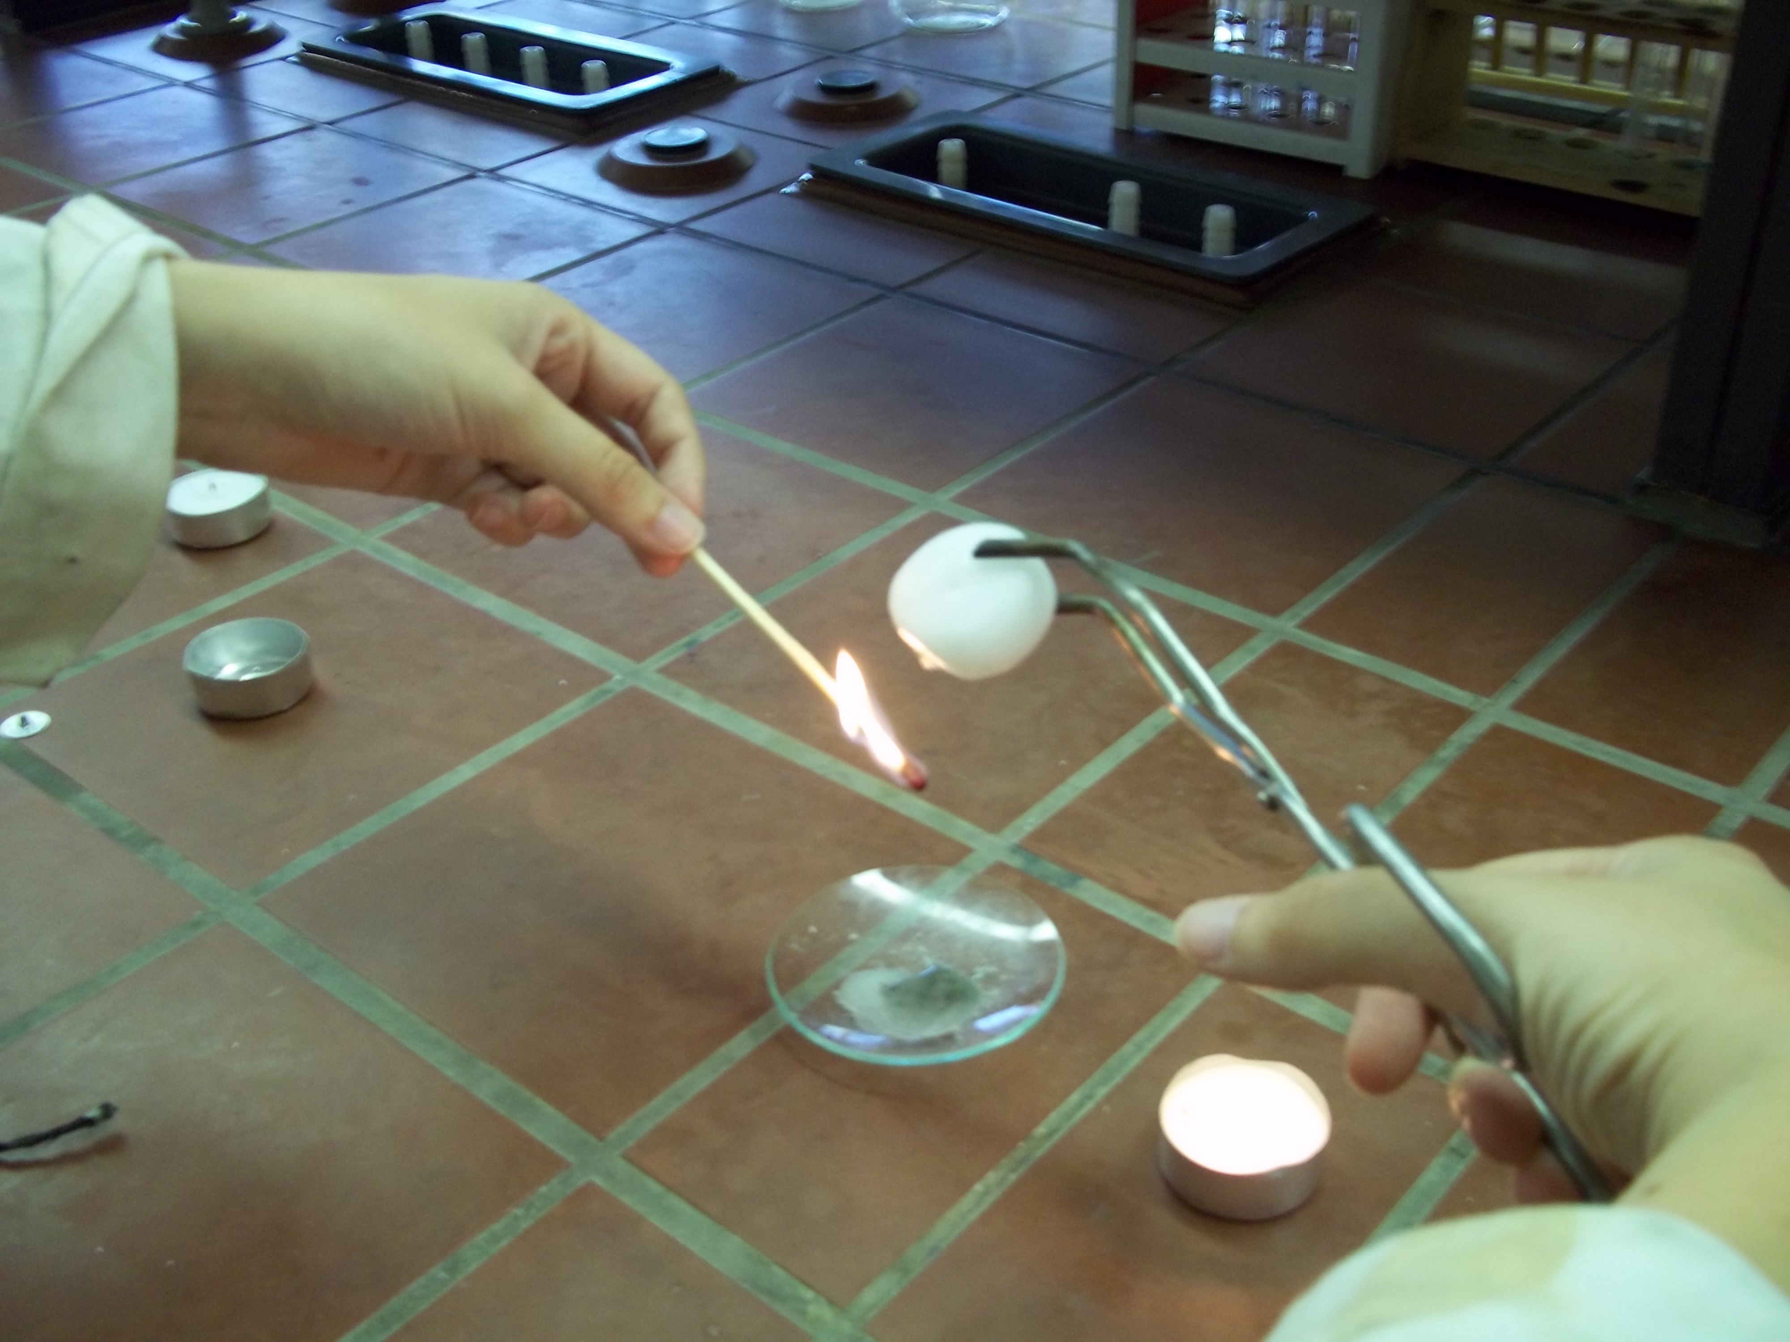
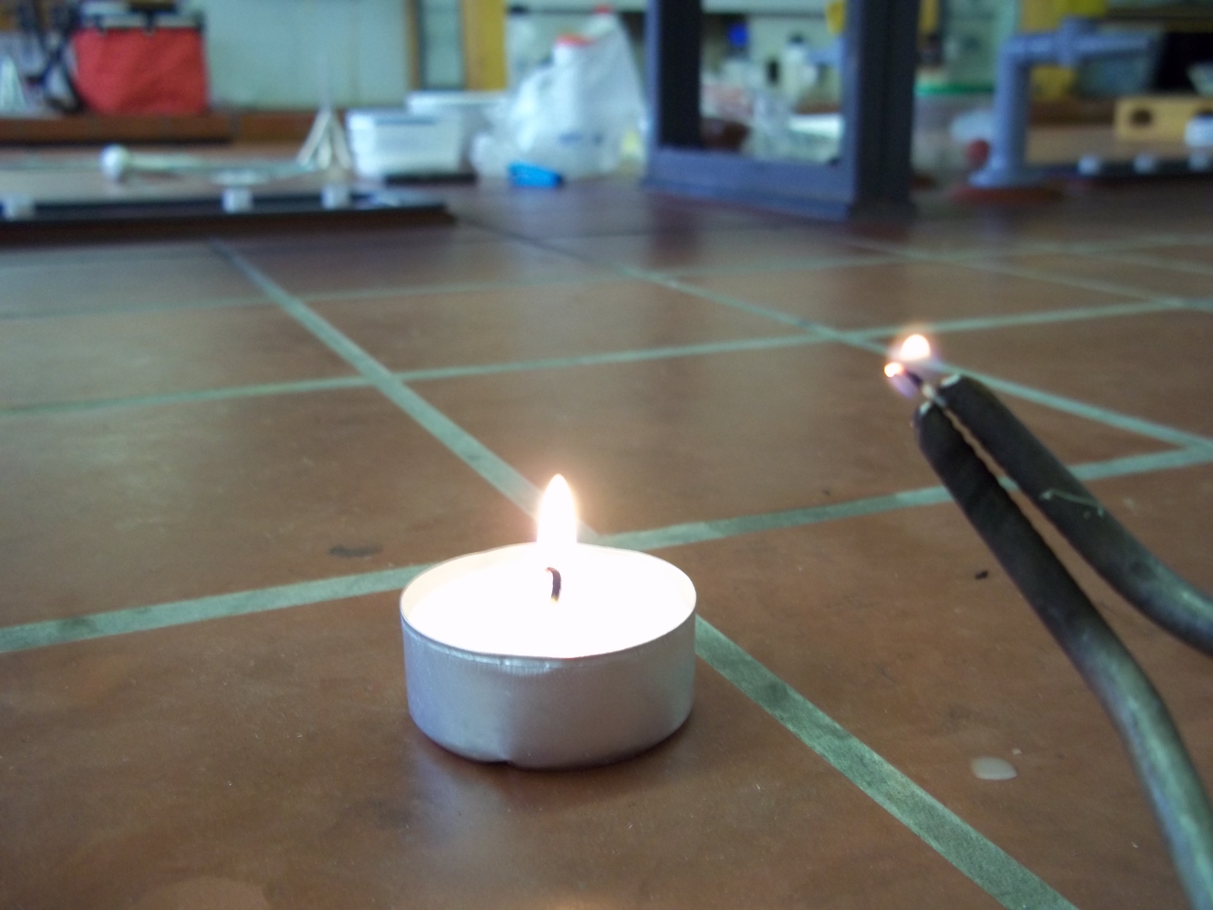
Abb. 3 und 4 - Docht und Wachs sollen einzeln entzündet werden
Deutung: Das Teelicht braucht Wachs und Docht, um zu brennen. Das Wachs liefert das brennbare Material, kann aber ohne Hilfe des Dochtes nicht entzündet werden.
Literatur: G. Lange, Chemie fürs Leben. Feuer und Flamme, www.chemie1.uni-rostock.de/didaktik/pdf/feuer.pdf (zuletzt aufgerufen am 27.09.2012 um 19:15 Uhr).
Dieser Versuch eignet sich für eine erste Annäherung an die Funktionsweise des Teelichtes bzw. einer Kerze und sollte in der Reihe „Was brennt denn da?“ als erstes durchgeführt werden. Die genauere Funktionsweise wird dann in den Versuchen V1, V2 und V4 untersucht.
Für das Schmelzen des Wachses sollte eine entsprechende Unterlage und ein langes Streichholz verwendet werden. Alternativ könnte man das Wachs über der Flamme eine weiteren Teelichts erhitzen, sodass die Tropfen in das Teelicht fallen und keine Gefahr für die Hände besteht.

